项目成果提交操作手册
1.浏览器输入网址：https://v10941.kypt.chaoxing.com/，点击页面上方的“登录”按钮，选择任意一种方式登录（密码就是学习通密码）
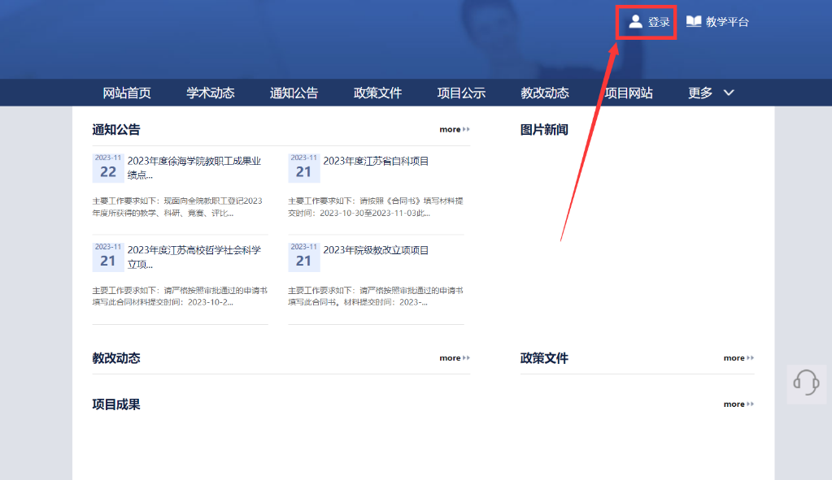
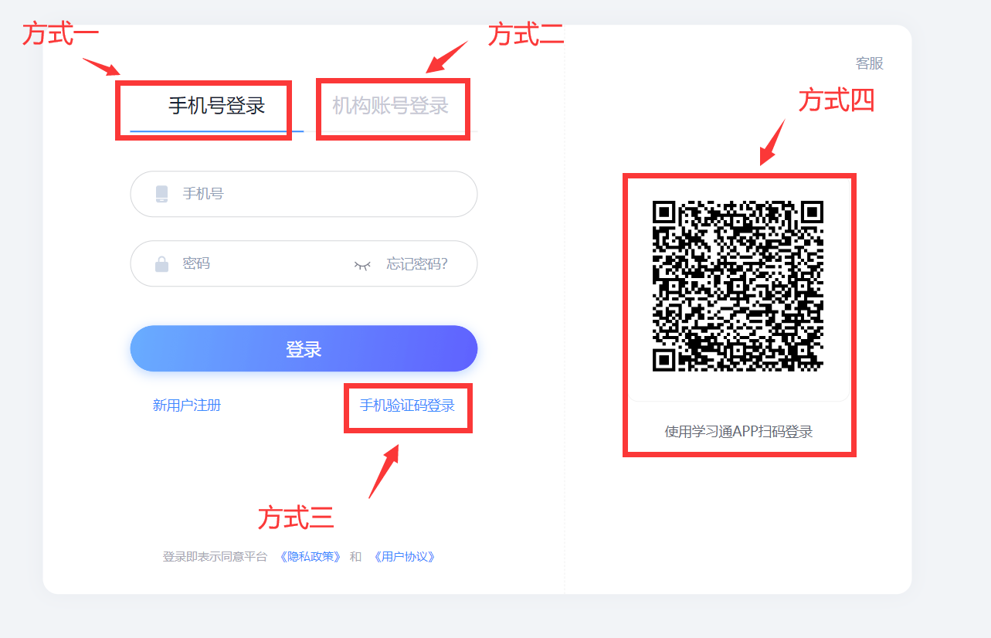

2. 登录成功后进入工作台，在“我的项目”栏目下，点击“项目成果管理”按钮，进入教师个人项目成果管理页面
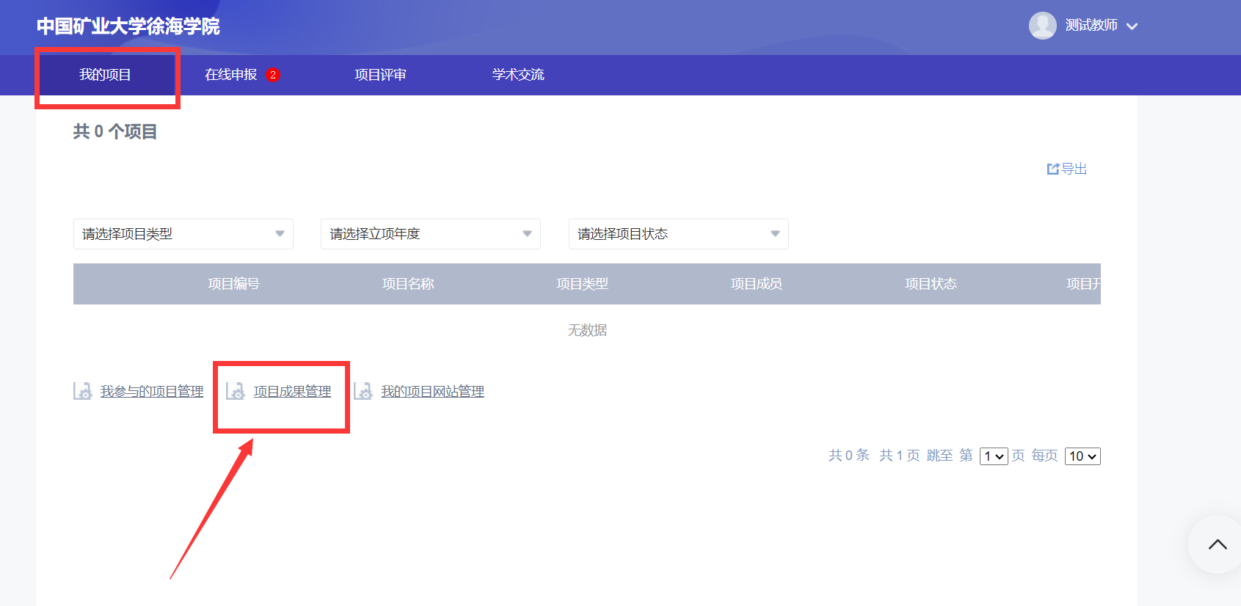

3.点击“添加项目成果”按钮，进入项目成果添加页面
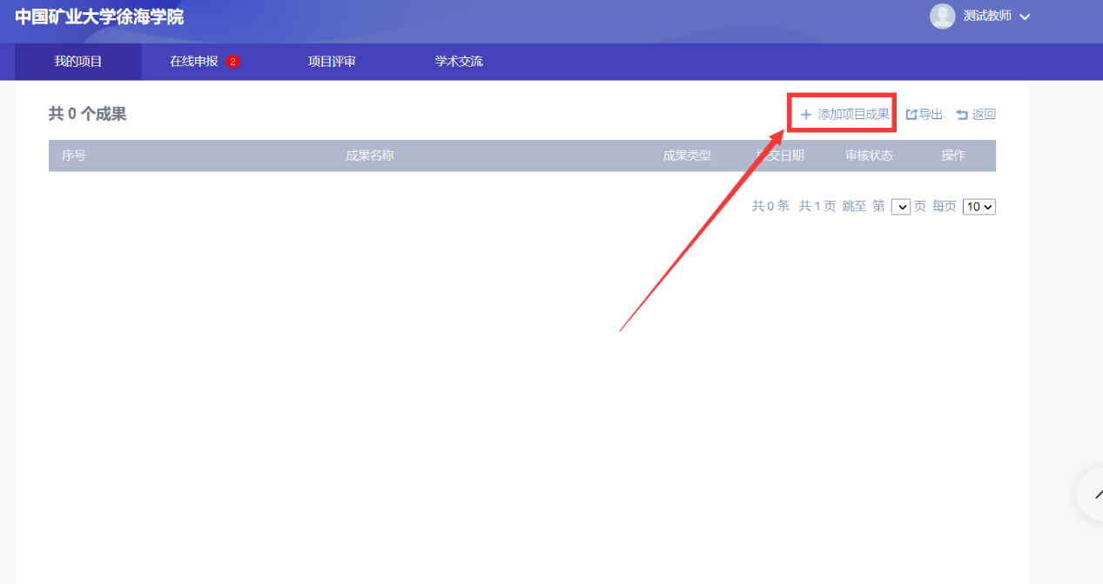

4.由于本次任务没有项目立项环节，只进行项目成果统计，所以成果所属项目栏目，输入无即可
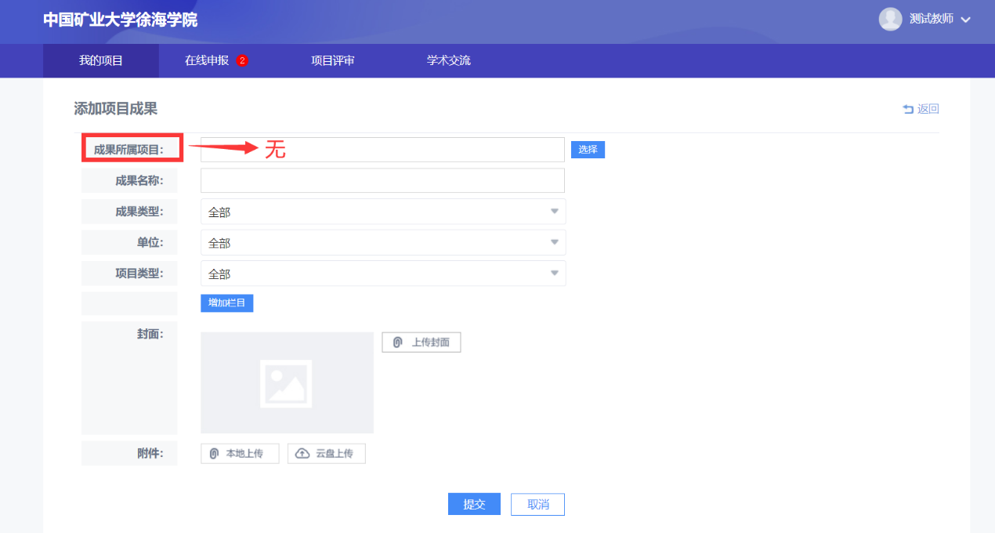
5.成果名称
5.1知识产权
“成果名称”填写请与“软件著作权名称”一致。
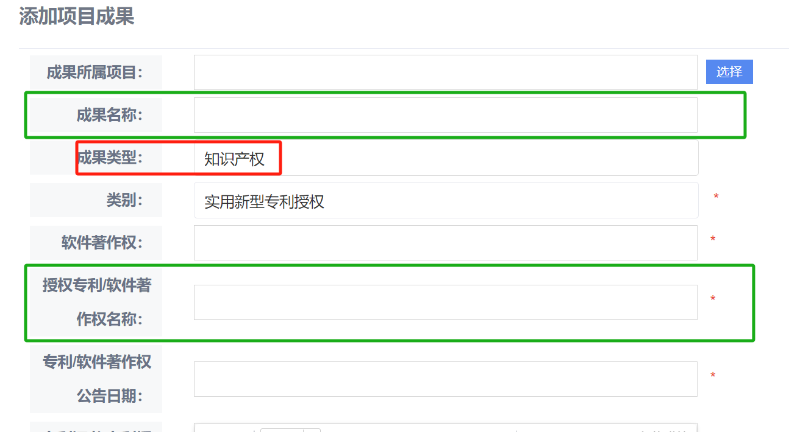
5.2论文
“成果名称”填写请与“论文名称”一致。
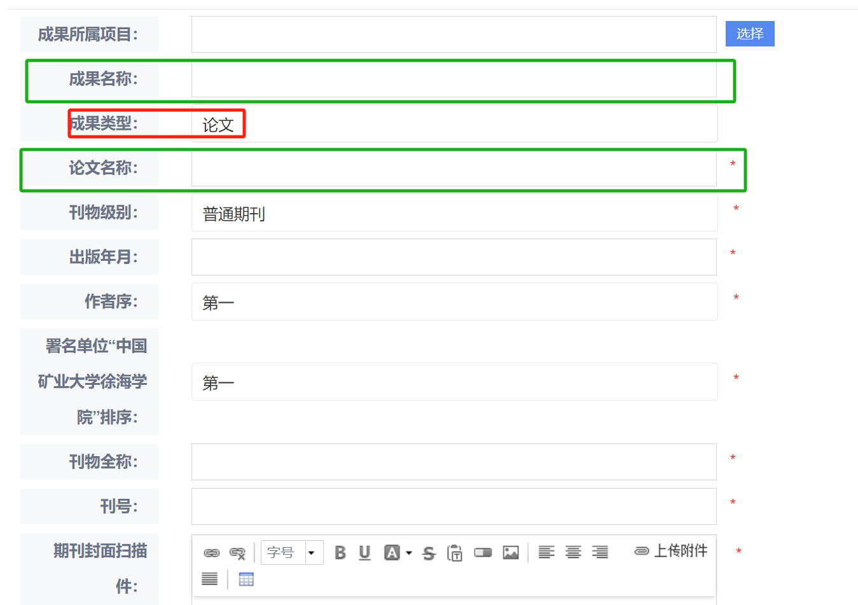
5.3科研
“成果名称”填写请与“项目名称”一致。
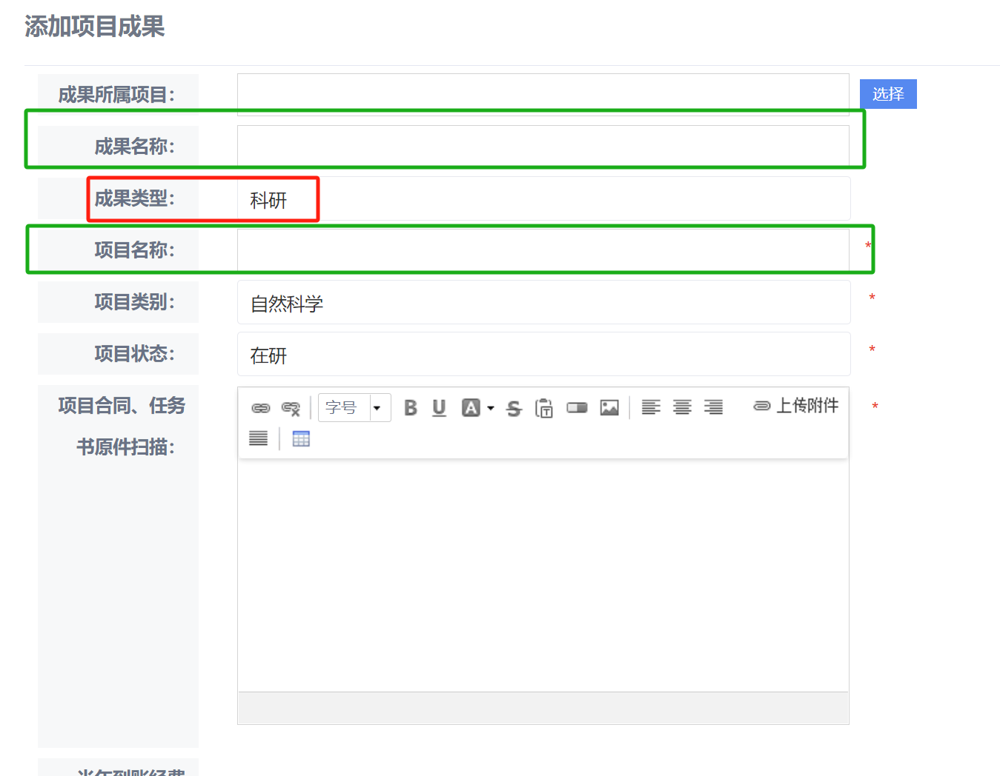
5.4获奖
“成果名称”填写请与“奖项名称”一致。
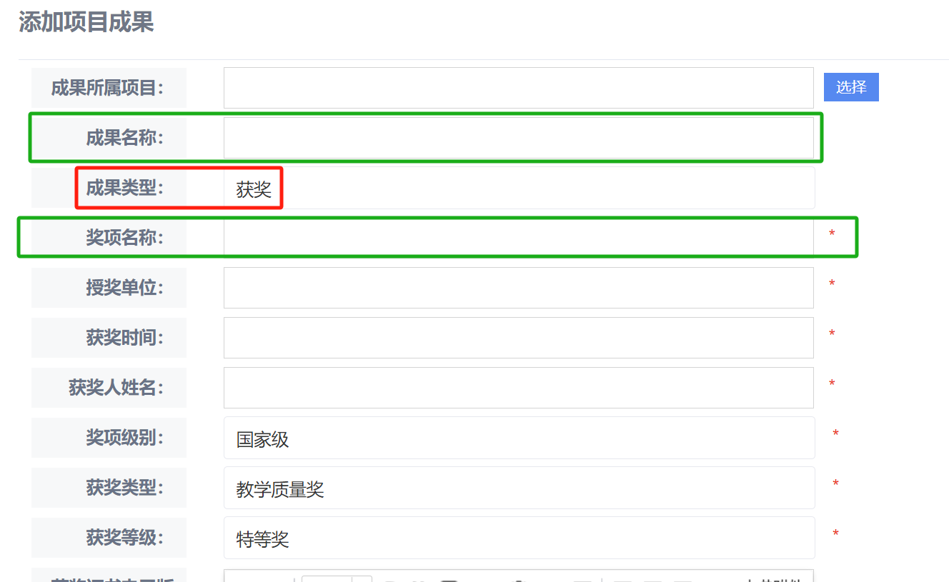
5.5著作
“成果名称”填写请与“著作名称”一致。
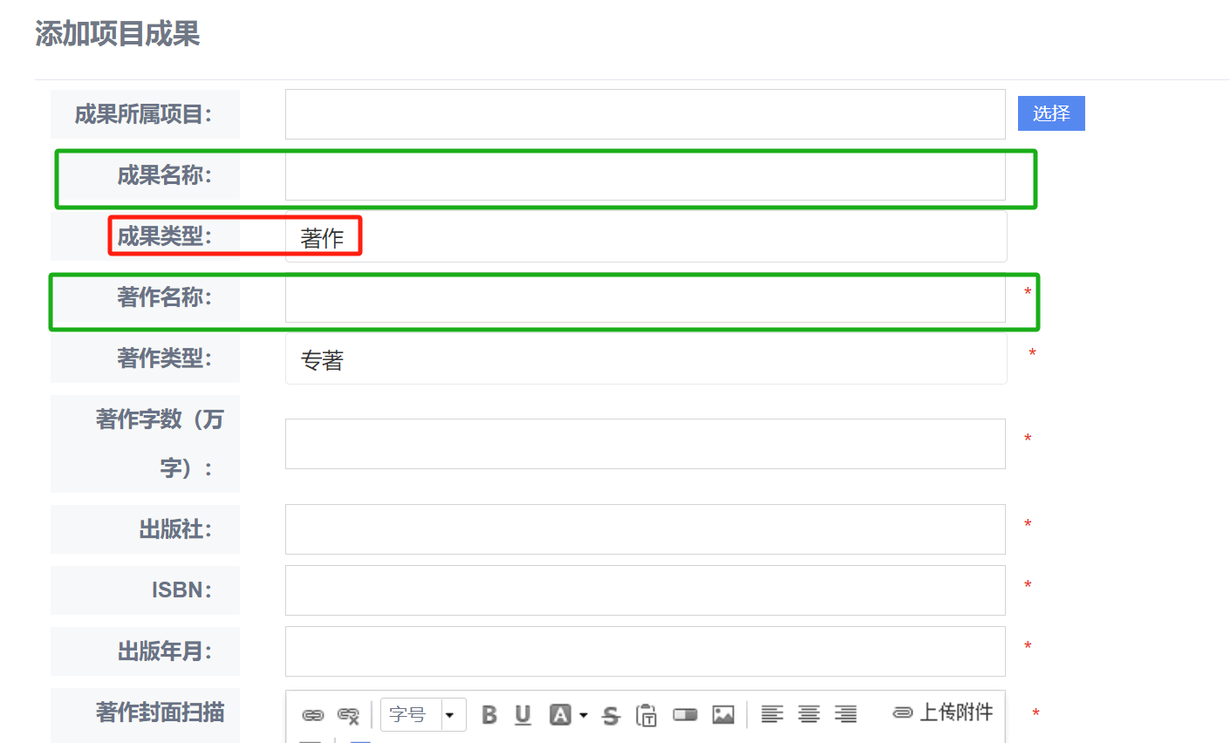

6.成果类型有五种，选择对应的类型填写好内容提交即可
注：一次只能提交一个成果，一种类型下有多个成果的话，需要挨个添加项目成果
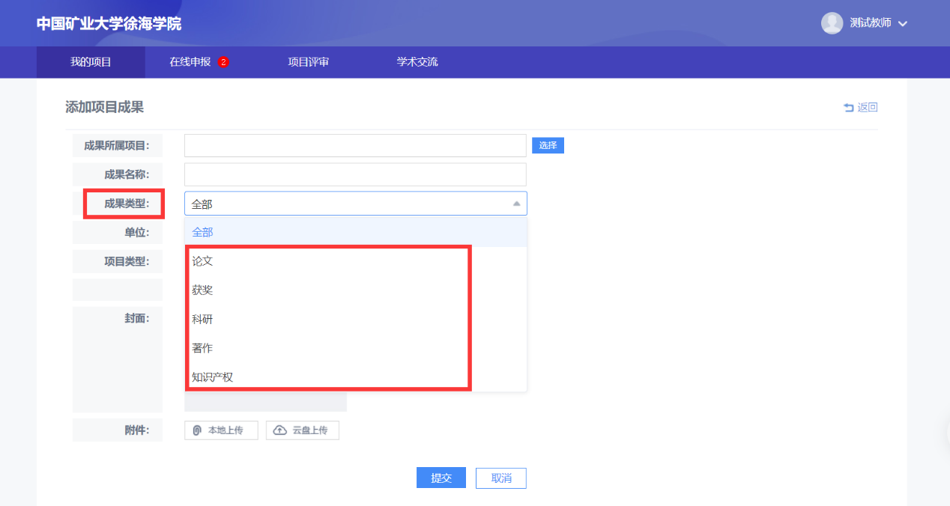
单位：选择教师本人所在单位
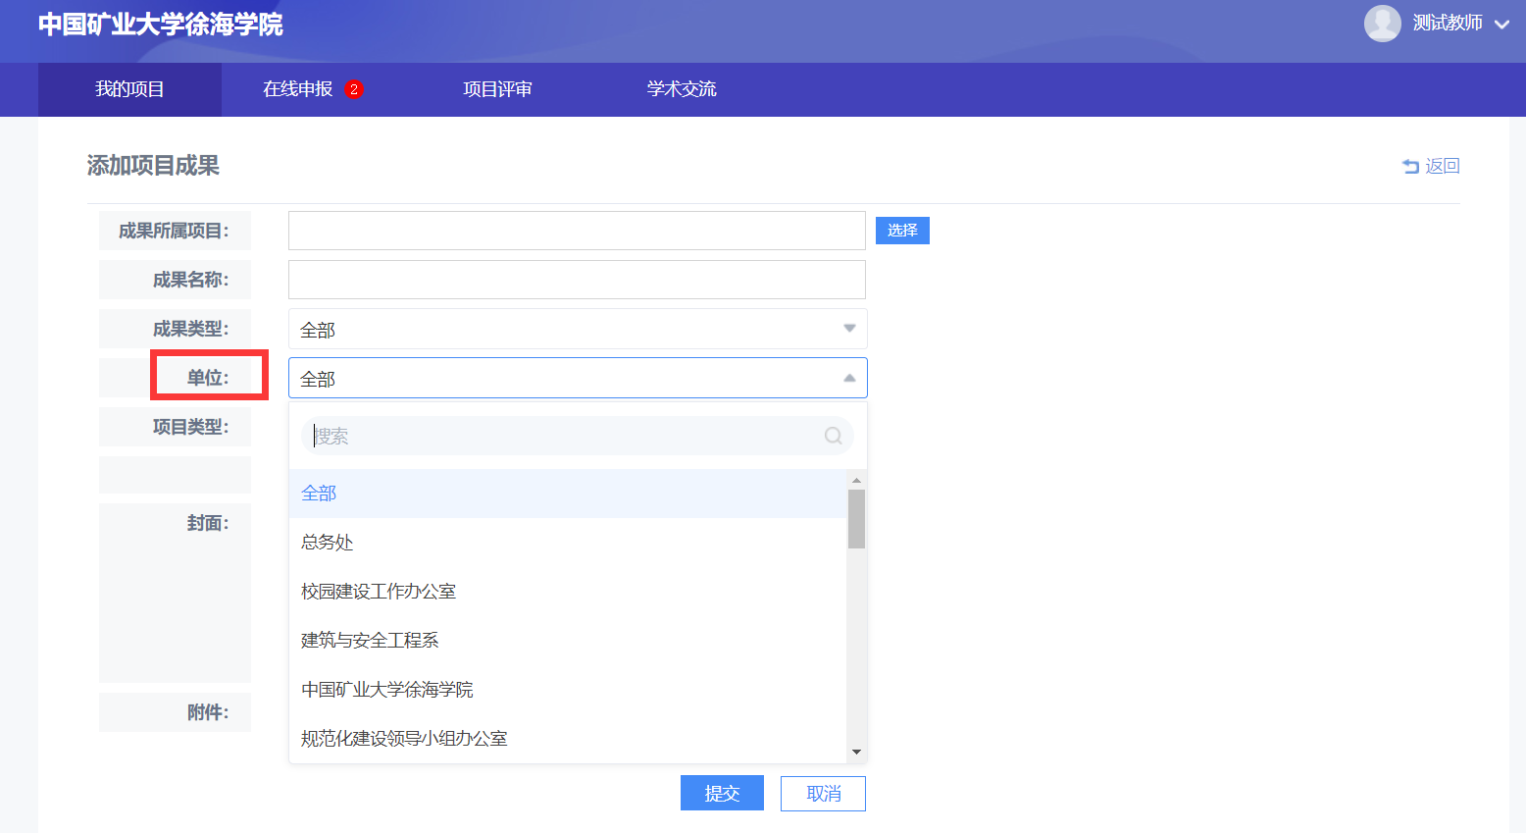

项目类型：选择“2023年度徐海学院教职工成果业绩点统计”
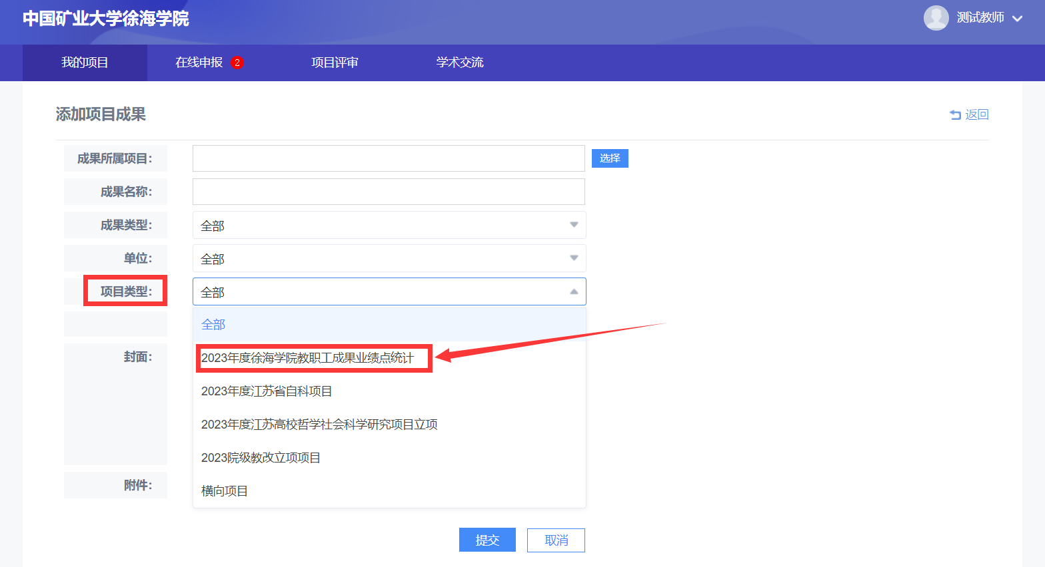
封面和附件不是必填项，没有的话可以不填写

7.点击“提交”后，可以看到自己提交的项目成果和审核状态
